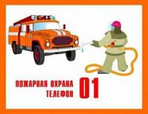
ЗАГАДКИ О ПОЖАРЕ.
Днем ли, ночью, утром рано
Если что – то загорится,
То пожарная охрана
На подмогу быстро мчится
Крепко помните друзья,
Что с огнем шутить
НЕЛЬЗЯ!
Всех на свете я сильнее,
Всех на свете я смелее,
Никого я не боюсь,
Никому не покорюсь.
(огонь)

Заклубился дым угарный,
Гарью комната полна.
Что пожарный надевает?
Без чего никак нельзя?
(противогаз)
Что за лестница такая
Из машины вырастает,
Поднимаясь выше дома,
Всем пожарным так знакома.
(лестница на пожарной машине)

Я мчусь с сиреной на пожар,
Везу я воду с пеной.
Потушим вмиг огонь и жар
Мы быстро, словно стрелы.
(пожарная машина)

Пожарная машина
Машина пожарная – красного цвета.
А ну-ка, подумай, зачем нужно это?
Затем, чтобы каждый, увидев, бежал
В сторонку и ехать бы ей не мешал.
Ужасная скорость! Гудок, будто вой.
«Стоять всем на месте!» – свистит постовой.
Только машине красного цвета
Проезд разрешен напрямик вдоль проспекта.
Пожарные в касках сидят в два ряда.
В цирке пожар. Они едут туда.
Крыша горит и пылает арена!

За дело пожарные взялись мгновенно.
Только мелькают по лестнице пятки,
Ныряют в огонь смельчаки без оглядки.
Спасают верблюда, выводят слона…
Вот где сноровка и сила нужна.
Пожарный под куполом как акробат:
Там две обезьянки от страха вопят.
Под каждой подмышкой торчит по мартышке, —
Он их достал и вернулся назад.
Огонь побежден. Он утих и погас,
А цирк подновят и откроют для нас.
Пожарной машине красного цвета
И смелым пожарным спасибо за это!

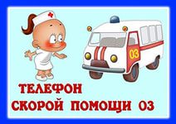

Когда тебе нужно в больницу

На помощь машина примчится.

Лекарства в ней врач привезет,

От всяких болезней спасет.

Ты номер, конечно же, помнишь:

03 – это (скорая помощь).

***
Скорая помощь
Посторонитесь! Дорогу! Дорогу!
Скорая помощь летит на подмогу.
Приказ постового: «Стоять! Хода нет!
Только для «Скорой» Зеленый свет!»
Где-то случилась большая беда,
Скорая помощь мчится туда.
Успели! Приехали! Вот этот дом.
Встречайте машину с красным крестом.
Мама в отчаяньи, бабушка плачет:
Лежит – еле дышит их маленький мальчик.
То ли объелся, то ль простудился,
А, может быть, чем-нибудь он заразился?!!
— Что с ним?! – В истерика папа кричит.
— Спокойно! Сейчас разберутся врачи.
— Так. Всё понятно, – врачи говорят,-
Это во всем виноват шоколад.
Бедный Андрюша – любитель конфет —
Нечаянно скушал целый пакет!
Если его аппетит не унять,
Скорая помощь приедет опять.

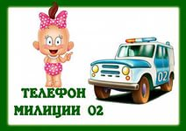
Полицейская машина
Хочет в полицию тот, кто дерётся,
Тот, кто орет и ко всем пристаёт,
Тот, кто царапается и плюётся,
Всё отнимает и маленьких бьёт.
Всё же придётся ему прокатиться
В машине с решёточкой вместо окна.
Она отвезёт его прямо в полицию.
Очень такая машина нужна.
Когда вырастает такая вот деточка –
Папа и мама ему по плечо,
Два кулака, сигарета и кепочка…
Все-то на свете ему нипочём.
Теперь он сильнее орёт и дерётся,
Грозит пистолетом и машет ножом.
Полиция сразу с таким разберётся:
Он очень опасен и вооружён.
Придётся, придётся ему прокатиться
В машине с решёточкой вместо окна.
Она повезла его прямо в милицию.
Очень такая машина нужна!

Альбом о профессиях по безопасности
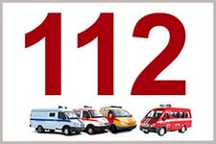

Аварийная машина
Набирает быстро ход
Есть серьёзная причина:
Прорвало водопровод!
В море превратился пол-
Плавают ковер и стол.
Но спасает, как волшебник,
От потопа наш сантехник.

